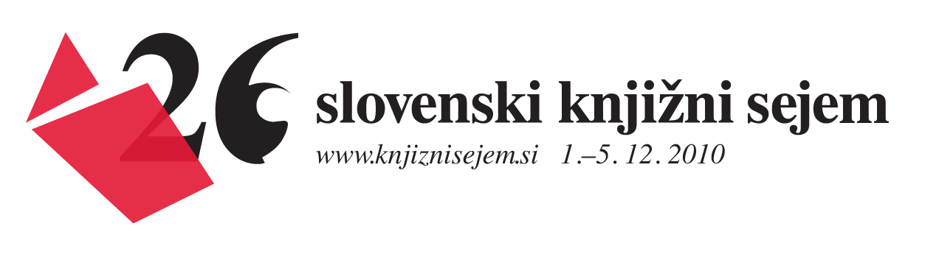
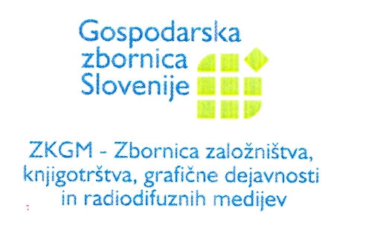

Razstavljalci:

Begen, založništvo, d.o.o.
Branko Križanec
Družba Piano
Iskanja d.o.o. Ljubljana
Tehniška založba Slovenije d.d.
Grafenauer založba, d. o. o.
Založba Katr
Založba Grahovac d.o.o.
Založba Kres d.o.o.
Miš založba
Mojca Fo, ilustratorka
Družina d.o.o.
Zavod Dežela Kranjska
Založba Mladika Ljubljana
Studia humanitatis
Knjigca, založništvo in izobraževanje
Viharnik d.o.o.
Holista Maja Ribič Nosan s.p.
Učila International d.o.o.
Založba Izolit, d.o.o.
Založba Primus
Samozaložba Emili
Založba Pivec
Svetopisemska družba Slovenije
Celjska Mohorjeva Družba d.o.o.
Undara Studio
Univerzalno življenje
Nina Novak Oiseau
Založba Rokus Klett
DZS, založništvo in trgovina, d.d.
Oka otroška knjiga
Založba ZRC
Založba Litera
Didakta d.o.o.
Založba Karantanija - Tasić & co., d.n.o.
Založba Littera
KD člen 7 za avstrijsko Štajersko - Pavlova hiša
Modrijan založba, d. o. o.
Uradni list Republike Slovenije d.o.o.
Prešernova družba d.d.
Sidarta
ČZD Kmečki glas d.o.o.
Lepa beseda, Amanda Mlakar s.p.
Morfem založništvo d.o.o.
Založba Alica
Fakulteta za družbene vede
Centro Italiano Carlo Combi - Italijansko središče Carlo Combi
Mohorjeva, d.o.o.
Mladinska knjiga založba
Cankarjeva založba
Avrora AS d.o.o.
Koleda
Center za slovensko književnost
Vale-Novak d.o.o.
Allegro d.o.o.
Nova revija d.o.o.
Slovenska knjiga v Italiji
GV Založba, d.o.o.
Znanstvena založba Filozofske fakultete Univerze v Ljubljani
KUD Apokalipsa
Založba Sophia
Založba Sanje d.o.o.
V.B.Z. d.o.o.
Koščak d.o.o.
Društvo za teoretsko psihoanalizo
Ataja, d.o.o., Ljubljana
Buch d.o.o.
Studio Hieroglif d.o.o.
Breda Smolnikar, samozaložnica
Društvo Slovenska matica
Založba Star Elysium
Pedagoški inštitut
Buča, knjigotrštvo d.o.o.
Desk d.o.o.
Založba Goga
Zavod RS za šolstvo
Založba Govinda, Lidia Bučar s.p.
Društvo matematikov, fizikov in astronomov - založništvo
Verlag Dashöfer, založba, d.o.o.
Anton Komat
Hiša knjig
Zavod Neviodunum
Ifigenija Simonovič
Društvo prijateljev svetega pisma
Študentska založba
Javni sklad RS za kulturne dejavnosti
Založba Obzorja d.d.
Založba Skrivnosti d.o.o., Skrivnosti d.o.o.
Založba Drava
Bukvice, prevajanje, založništvo in poučevanje, Neva Demšar s.p.
Orbis, Ljubljana d.o.o.
Libris d.o.o.
Mladika S.c.a.r.l.
Novi Matajur
Ognjišče d.o.o.
Založba Ark
Založba Krtina
Založba Skrivnost
Založništvo tržaškega tiska

